black stories Junior
true stories

Warum saßen alle Reisenden im falschen Zug? Wie bauten Nacktschnecken einen Unfall? Weshalb gewann der langsamere Schwimmer die Medaille? Und wieso jagte Chris einen Laib Käse?

Die true stories versammeln 50 neue kuriose Rätsel, die schier unglaublich scheinen und dennoch 100% wahr sind. In diesen geheimnisvollen Geschichten rund um lebensrettende Vulkanausbrüche, Haare fressende Maschinen und Fische, die vom Himmel regnen, geschehen absurde und faszinierende Dinge. Und sie sind wirklich und wahrhaftig so passiert! Nur durch Fragen, Raten und um die Ecke denken schaffen es kluge Köpfe die Geschehnisse zu rekonstruieren.

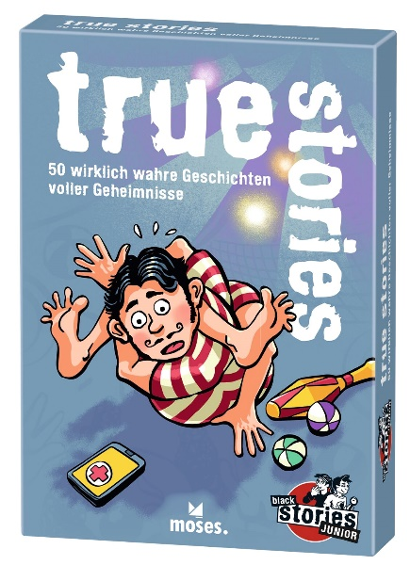

Corinna Harder

black stories Junior – true stories NEU
50 wirklich wahre Geschichten voller Geheimnisse
Illustrationen: Helmut Kollars
durchgehend vierfarbig illustriert
ab 2 Spieler, 2 – 222 min
ab 8 Jahren, 50 Karten in einer Schachtel
9,4 cm x 13,3 cm
978-3-96455-069-9 | € 9,95/Stück (UVP)
moses. Verlag, Kempen 2021
lieferbar ab Februar 2021

So wird‘s gespielt:
Die Spieler müssen durch Fragen die kniffligen Geschichten entschlüsseln. Der Spielleiter nimmt eine Karte auf, liest das Rätsel, das auf der Vorderseite steht, laut vor und zeigt seinen Mitspielern – dem Ratevolk – die Abbildung. Dann studiert er im Stillen die Kartenrückseite. Auf dieser steht fettgedruckt die richtige, „einzig wahre“ Lösung sowie zusätzliche Informationen, die dabei helfen, die Fragen der anderen Spieler zu beantworten. Die anderen Spieler versuchen nun, mit ihren Fragen, viel Fantasie und ein wenig Glück dem geheimnisvollen Rätsel auf die Spur zu kommen.

